Плазмонное усиление поглощательной способности ионов ${\text{Tm}}^{3+}$в среде ${\text{Tm}}_{2}O_{3}$ в присутствии наночастиц Ag.
Артамонов Д.А., Умаров Д.Р.
Студенты
Балтийский федеральный университет имени Иммануила Канта, институт физико-математических наук и информационных технологий, факультет физики и радиофизики, Калининград, Россия
E–mail:euroset2016ig98@icloud.com,davranu@mail.ru
В настоящей работе представлены спектроскопические исследования оксида Тулия с наночастицами (НЧ) серебра. Цель работы заключалась в установлении механизмов взаимодействия оксида Тулия с наночастицами серебра на основании исследовании плазмонного усиления.
В работе были измерены 4 вещества оксида Тулия с НЧ серебра разного радиуса, полученные методом фемтосекундной лазерной абляции металлической пластины в воде. Энергия лазера была E = (8-20) мкДж и в результате получились наночастицы радиусами 30-55 nm. Радиусы полученных НЧ были измерены методом динамического рассеяния света на установке Photocor-Complex. В электронных спектрах поглощения имеются характерные максимумы плазмонного поглощения для НЧ серебра – на длине волны 420 нм.
Далее полученные частицы были адсорбированы на поверхность оксида Тулия. В дальнейшем оксид был высушен в сушильной камере при t = 60°C в течение 3 часов. Полученный оксид с НЧ серебра был исследован на спектрофотометре и были получены спектры отражения исходного оксида без НЧ и с НЧ различного радиуса. 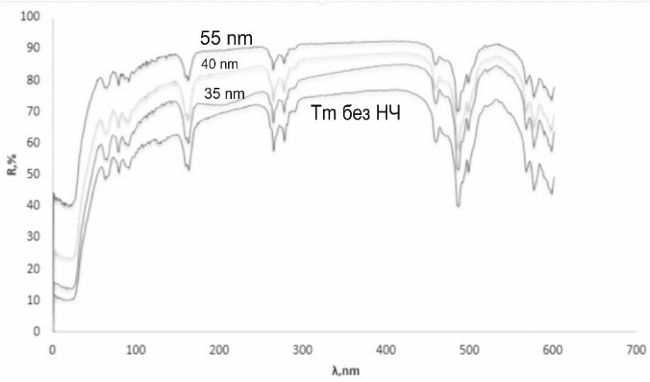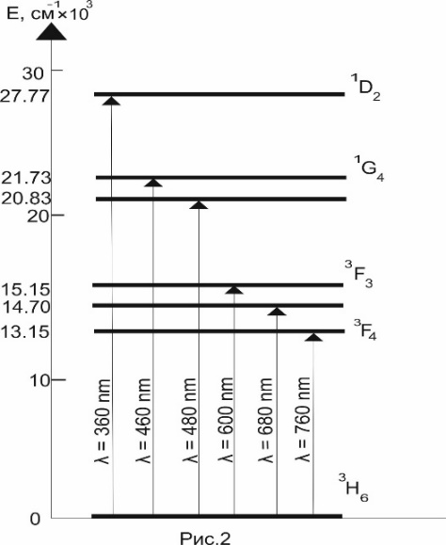
Рис. 1. Спектры отражения оксида Тулия без НЧ и Рис. 2. Система энергетических уровней иона ${\text{Tm}}^{3+}$
с НЧ радиуса 35, 40 и 55 nm.
Из рис. 1 видно, что коэффициент отражения для оксида Тулия без НЧ составляет от 50 до 65 %, что меньше коэффициента отражения в присутствии НЧ. Из этого следует, что в присутствии НЧ серебра наблюдается увеличение коэффициента отражения. Следовательно, происходит уменьшение оптической плотности с увеличением радиуса НЧ.
Зависимость спектральных свойств от размера частиц проявляется в возрастании интенсивности полосы поверхностного плазмонного резонанса с увеличением радиуса частицы. Наряду с усилением поглощения при увеличении размера плазмонных наночастиц наблюдается увеличение ширины и сдвиг максимума полосы ППР в длинноволновую область. [1]
Литература

1 - D. David, J. Evanoff, and G. Chumanov, “Synthesis and optical properties of silver nanoparticles and arrays,” ChemPhysChem 6 (7), 1221 (2005).

